**Определение количества вредных газов, выделяемых автомобилями.**

**Практическое занятие №14**

**Тема: Экологические принципы рационального использования природных ресурсов и охраны природы**

**Цель:** Дать понятие природным ресурсам и изучить принципы из классификации. Рассмотреть экологические принципы рационального использования природных ресурсов и охраны природы в контексте экологической безопасности.

В результате освоения темы происходит формирование компетенций: «способность осуществлять контроль соблюдения экологической безопасности».

**Актуальность темы:** Природные ресурсы могут быть рассмотрены как экологические факторы, так как они, являясь незаменимыми, служат человеку источниками энергии и разнообразных необходимых веществ. Те или иные природные ресурсы могут выступать как лимитирующие экологические факторы.

**Теоретическая часть:** Наше общество целиком покоится на наших земле, воде, лесах, полезных ископаемых. От того, как мы используем ресурсы зависят наше здоровье, безопасность, экономика и благополучие.

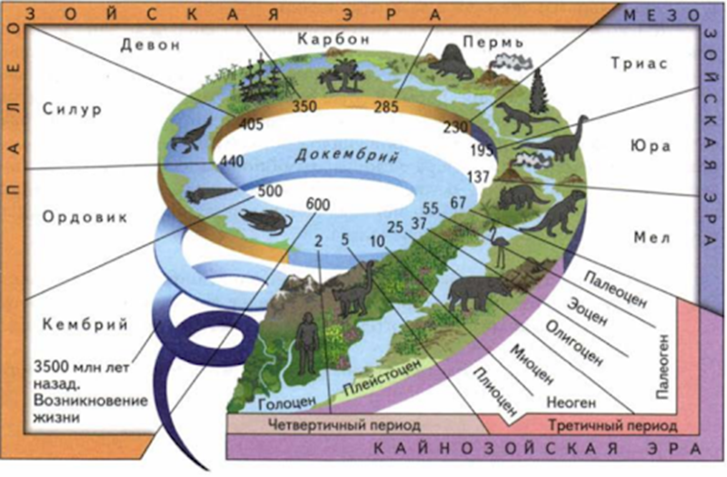

Природные ресурсы являются базой и основой человеческой цивилизации на всех этапах её развития. Катастрофический характер взаимодействия природы и общества показал, что канули в прошлое идеалистические представления о том, что природные ресурсы являются «бесплатным неисчерпаемым даром природы» её венцу творения — человеку. Что же следует понимать под природными ресурсами?

**Природные ресурсы** - это тела и силы природы, которые на данном уровне развития производительных сил и изученности могут быть использованы для удовлетворения потребностей человеческого общества. По мере развития производительных сил круг природных ресурсов расширяется. Сегодня к ним относят помимо почвы, лесов, растительности, полезных ископаемых ледяные панцири Антарктиды, тепло земных глубин, подземные воды. Причем природные ресурсы являются неотъемлемой частью **экономических ресурсов**.

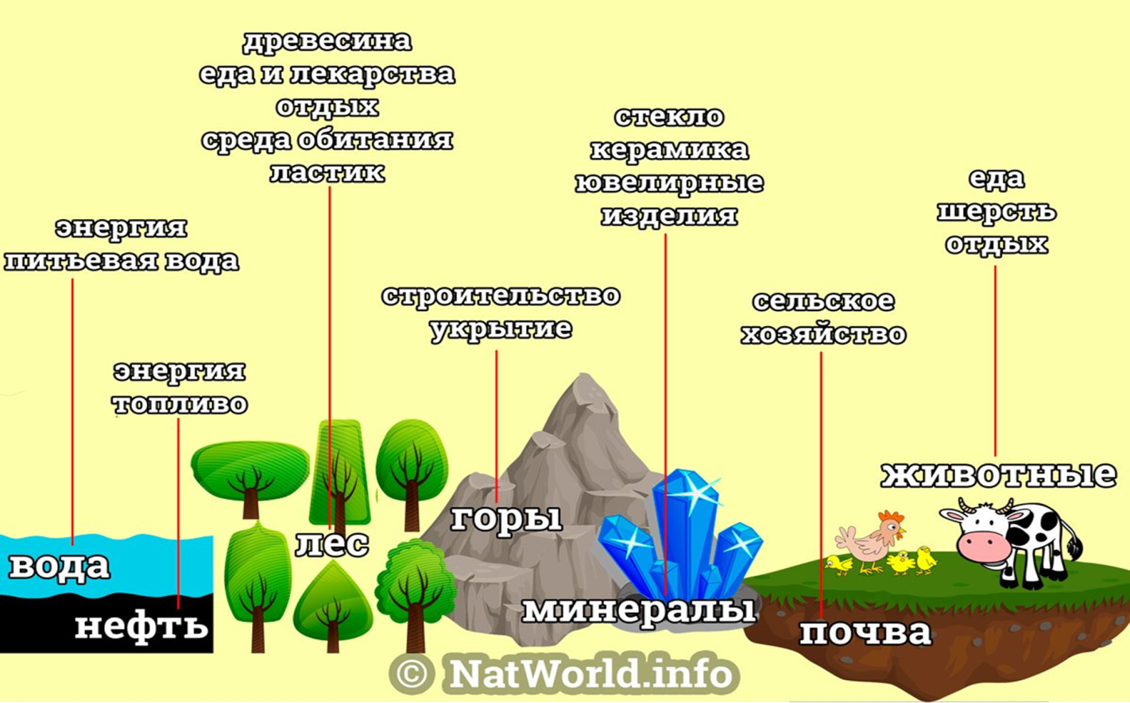

Совокупность природных ресурсов на той или иной территории, оцененная с учетом характера их использования носит название **природно - ресурсного потенциала.** Природно-ресурсный потенциал страны является частью её национального богатства.

**Минеральные ресурсы** - это невозобновляемые, исчерпаемые ресурсы, запасы которых могут пополняться лишь открытием новых месторождений. По цели использования минеральное сырье подразделяется на следующие группы: топливно-энергетическое (уголь, нефть, газ, торф), металлические руды (черные, цветные, редкие, благородные металлы), неметаллические ресурсы (фосфориты, калийные и поваренные соли), технические руды (графит, асбест), строительные материалы (глина, песок, гранит).

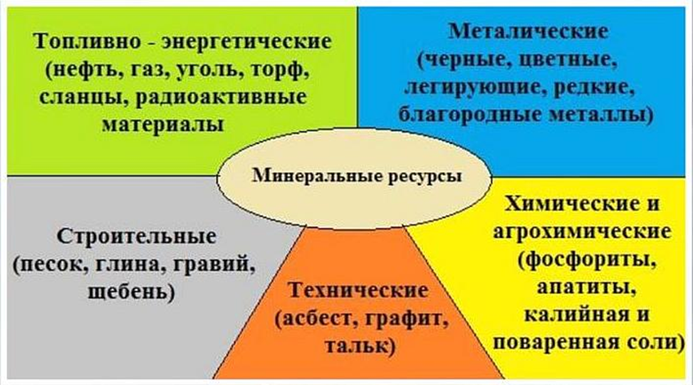

По**хозяйственному значению запасы** полезных ископаемых делятся на две группы:

* **балансовые (кондиционные**) — запасы, использование которых экономически целесообразно в настоящее время и которые удовлетворяют промышленным требованиям как по качеству сырья, так и по горно-техническим условиям эксплуатации;
* **забалансовые (некондиционные)** — запасы, использование которых в настоящее время экономически нецелесообразно вследствие малой мощности залежей, низкого содержания ценного компонента, особой сложности условий эксплуатации, необходимости применения очень сложных процессов переработки, но которые в дальнейшем могут быть объектом промышленного освоения.

Природные ресурсы классифицируются: **по источникам происхождения, по использованию в производстве, по степени истощаемости.**

**По источникам происхождения** природные ресурсы подразделяют на: биологические, минеральные, энергетические.

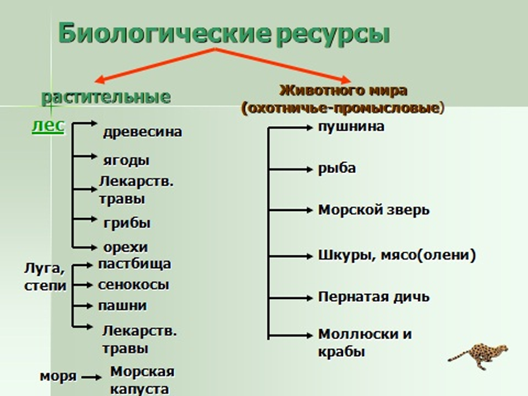

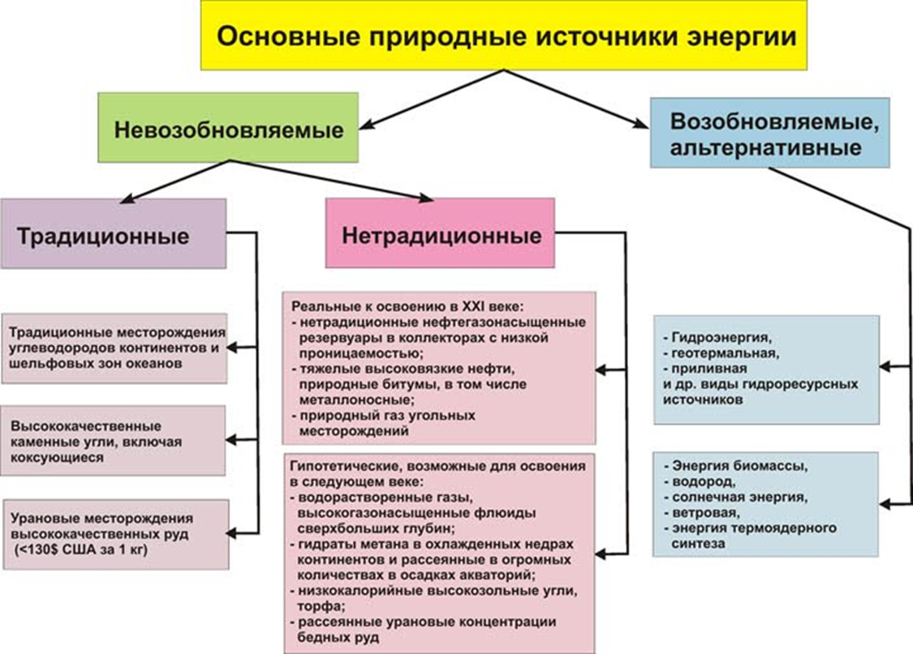

**По использованию в производстве** природные ресурсы классифицируются на: земельный фонд, лесной фонд, водные ресурсы, гидроэнергетические ресурсы, ресурсы фауны, ресурсы флоры, полезные ископаемые.

Ресурсы подразделяются на: **исчерпаемые и неисчерпаемые**природные ресурсы.

1. **Исчерпаемые природные** ресурсы бывают возобновимыми и невозобновимыми. Возобновимые исчерпаемые природные ресурсы: поголовье диких животных, повышение плодородия почв и др. Невозобновимые исчерпаемые природные ресурсы: уголь, руды, нефть, газ.

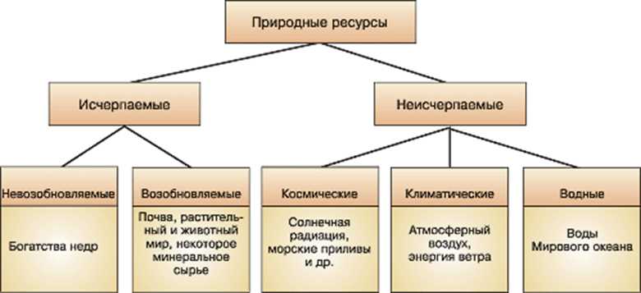

1. **Неисчерпаемые природные ресурсы:** солнечная энергия, ветер приливы-отливы.

Истощение природных ресурсов обусловлено потребностью в них человека и превышением безопасных норм изъятия ресурсов. Соотношение между величиной природных ресурсов и размерами их использования называют **ресурсообеспеченностью***.*

Ресурсообеспеченность выражается либо запасом на душу населения, или количеством лет, на которые должно хватить данного разведанного природного ресурса.

Человечество не сможет выжить без охраны природы, охраны окружающей среды и рационального природопользования.

**Природопользование** - общественно-производственная деятельность, направленная на удовлетворение материальных и культурных потребностей общества путем использования различных видов природных ресурсов и природных условий.

Нерациональное природопользование не обеспечивает сохранение природоресурсного потенциала, ведет к ухудшению и оскудению качества природной среды, сопровождается истощением и загрязнением природных систем, нарушением экологического равновесия, разрушением экосистем.

**Рациональное природопользование** - это комплексное научно обоснованное использование природных богатств, при котором достигается максимально возможное сохранение природоресурсного потенциала, при минимальном нарушении способности систем к саморегуляции и самовосстановлению.

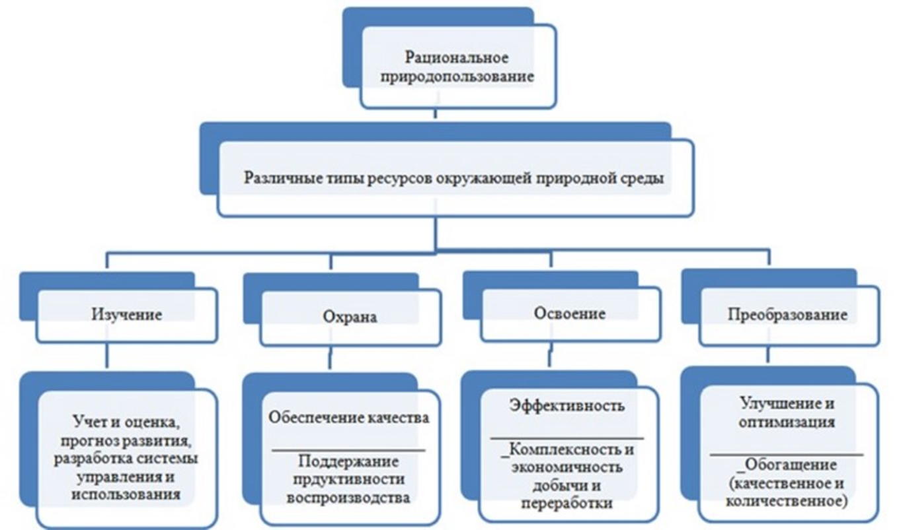

Основные принципы рационального природопользования:

1. **Принцип системного подхода** предусматривает комплексную всестороннюю оценку воздействия производства на окружающую среду, на ее ответные реакции. Например: сбросы отходов в реку должны оцениваться не только по воздействию их на рыбу, но и на биохимическое состояние данного водного объекта, также и на всю систему водообеспечения района.
2. **Принцип оптимизации природопользования** заключается в принятии наиболее целесообразных решений в использовании природных ресурсов и природных систем. Такие решения принимаются на основе современного экологического и экономического подхода, прогноза развития различных отраслей и географических регионов.
3. **Принцип опережения темпов** заготовки и добычи сырья темпами выхода полезной продукции. Принцип предполагает прирост продукции не за счет вовлечения все новых и новых масс природных ресурсов, а за счет более полного их использования путем ресурсосбережения и совершенствования технологических процессов.
4. **Принцип гармонизации** отношений природы и производства.
5. **Принцип комплексного** использования природных ресурсов.

В настоящее время сформировалось такое понятие, как **экологическая безопасность**, включающее максимальную защищенность жизненно важных интересов человека, его прав на благоприятную окружающую среду.

Охрана окружающей среды и рациональное природопользование осуществляется путем:

* разработки различных инженерных проектов и решений, внедрения их в целях сохранения природой ресурсо - и средовоспроизводящих функций природных систем, генофонда, защиты от выбросов предприятий и др.,
* разработки законодательных актов, нормативов, государственный контроль за их соблюдением,
* проведения административных мероприятий по охране и защите окружающей среды,
* проведения просветительских и образовательных мероприятий и действий на региональном, национальном и международном уровне.

**Задания:**

1. Охарактеризуйте природные ресурсы и приведите классификацию природных ресурсов.
2. Приведите примеры рационального природопользования.
3. Охарактеризуйте антропогенные воздействия на растительные сообщества. Охрана и защита растительного мира.
4. Охарактеризуйте антропогенные воздействия на животный мир. Охрана и защита животных.
5. Охарактеризуйте антропогенные воздействия на леса. Охрана и защита лесов.
6. Опишите влияние лесов на атмосферу, на водный режим региона, на процессы опустынивания земель, на климат, на процессы эрозии земель. Охарактеризуйте леса как рекреационные зоны. Охарактеризуйте три группы, на которые обычно классифицируют леса.

**Вопросы:**

1. Почему человек, в отличие от животных, поставил свой вид в условия широчайшей экологической ниши?
2. Что такое природные ресурсы и как они классифицируются?
3. Что такое ресурсообеспеченность?
4. Охарактеризуйте значение лесных ресурсов в жизни человечества.
5. Как влияют леса на окружающую природную среду
6. Назовите последствия вырубки лесов.
7. К каким последствиям приводит вырубка лесов, растущих вдоль

рек?

1. Объясните выражение: «Сведение лесов вызывает изменение альбедо земной поверхности».
2. В законе РУз о животном мире используют понятия: «биологическое разнообразие животного мира», «устойчивое состояние животного мира», «устойчивое использование объектов животного мира». Как объяснить эти понятия?
3. Назовите шесть главных причин вымирания диких животных.
4. Какова причина резкого снижения в настоящее время биологического разнообразия в природе?
5. Каковы последствия антропогенных воздействий на растительные сообщества?
6. Какую информацию содержит Красная книга?
7. Какой смысл вкладывают в понятия «охрана природы», «охрана окружающей среды»?
8. Сформулируйте основные принципы рационального природопользования и поясните каждый из них.

**Литература:**

**Основная:**

1. Коробкин, В. И. Экология : учебник для вузов / В. И. Коробкин, Л. В. Передельский. - Ростов н/Д : Феникс, 2015. - 602 с. : ил. - Гриф: Рек. МО. - Предм. указ.: с. 591-598. - Библиогр.: с. 599-602. - ISBN 978-5-222-25174-4
2. Коробкин, В. И. Экология и охрана окружающей среды : учебник для вузов / В. И. Коробкин, Л. В. Передельский. - 2-е изд., стер. - М. : КноРус, 2014. - 336 с. - (Бакалавриат). - Библиогр.: с. 328. - ISBN 978-5-406­03391-3
3. Экология : учебник для студентов вузов, обучающихся по техническим специальностям / [В. Н. Большаков, В.В. Качак, В.Г. Коберниченко и др.] ; под ред. Г. В. Тягунова, Ю. Г. Ярошенко. - 2-е изд., стер. - Москва : КноРус, 2014. - 304 с. : ил., табл. ; 22. - (Бакалавриат). - Гриф: Рек. МО. - Библиогр.: с. 287-288. - ISBN 978-5-406-03103-2

**Дополнительная:**

1. Анисимов А.В. Прикладная экология и экономика природопользования: учеб. пособие/.- Ростов н/Д: Феникс, 2007.
2. Трифонова Т.А., Мищенко Н.В., Селиванова Н.В. Прикладная экология: учеб. пособие- М.: Академический Проект: Гаудеамус, 2007.
3. Коробкин, В. И. Экология и охрана окружающей среды : учебник для вузов / В. И. Коробкин, Л. В. Передельский. - 2-е изд., стер. - М. : КноРус, 2014. - 336 с. - (Бакалавриат). - Библиогр.: с. 328. - ISBN 978-5-406-03391-3